ft_printf
The goal of this project is simple: replicate the printf function.
In a nutshell, the printf function is a command to display a formatted string on the screen.
The word "format" means that format specifiers, which begin with the % character, indicate the location and method of converting a data element (such as a number) into characters.
Let's take an example.
First, to use the printf function on C, you must include the "stdio" library (standard input/output).
#include <stdio.h>

int main()
{
printf("hello my name is Laura and i'm 23 years old\n");
printf("hello my name is %s and i'm %d years old\n", "Laura", 22);
}
On line 5 I did a printf of a simple string. On the next line, on line 6, I used the format specifiers so you can understand it better.
Both functions will return the same thing but it's in the construction that they differ.
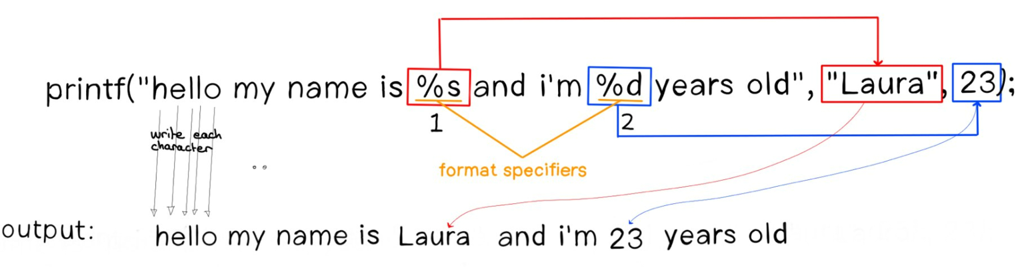
At the beginning of the sentence, each character is copied/written literally into the function's output. Then, when the function finds a format specifier (which starts with a % character), it will retrieve the argument that is in the same position and write it in a very specific way.
For example when it finds the first %, it looks at what type it is. In our example, the first one is "s" so it will treat the first argument as a string, and use a specific method to copy this element into the function output. It will do the same thing when it finds the next %. Etc.

Format specifiers
The character after a '%' has different meanings. Let's just look at the ones we need to realize this project for school 42.
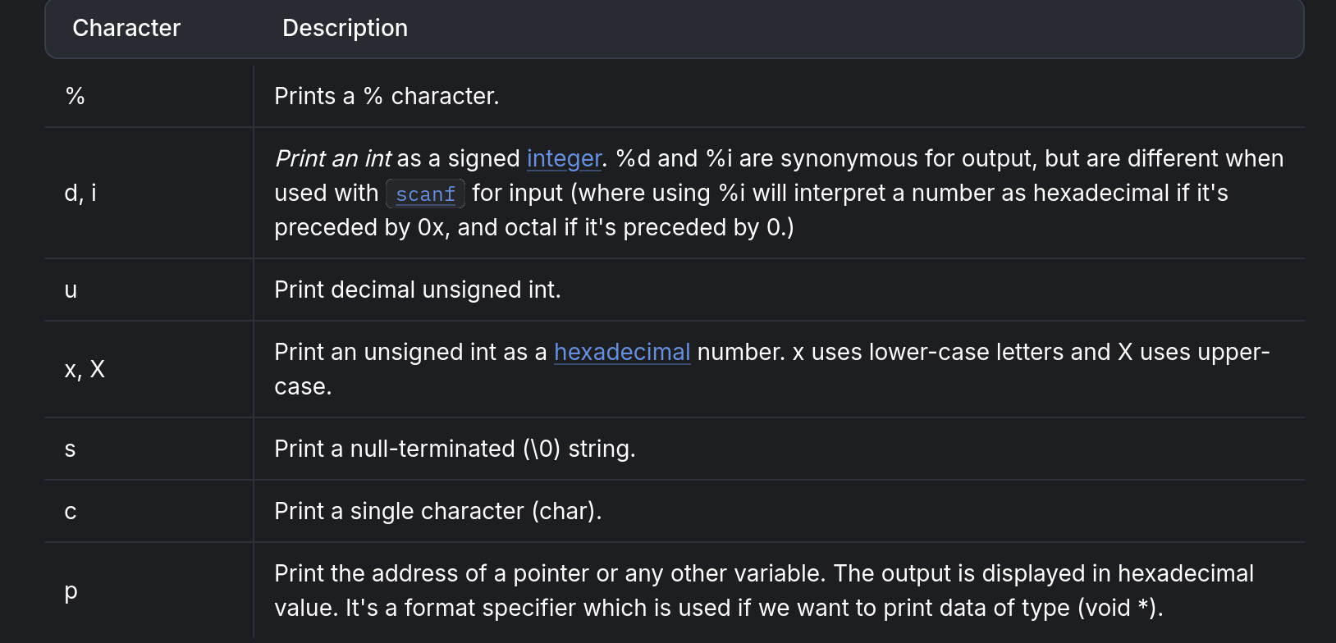

Return value (int)
The prototype of the printf function is constructed like this:
int ft_printf(const char *format, ...);
As you can see, the printf function returns a value of type int. But why ?
In short, it is mainly about checking for errors. You can make sure that the operation was successful or not using the return value. Checking the return value of printf allows you to detect failure early so you don't waste time attempting to write millions of lines when the first line already failed.
- If a positive value is returned (indicating the number of characters written) it means the operation was successful.
- If a negative number is returned there was some error.
If you want to check what value the function returns, you can do a printf of your printf.
int main()
{
int result = printf("Sentence to know how many %s\n", "characters were written");

printf("%d characters were written", result);
}

------------------------------------------------------------------------------------------------------------------------
"cspdiuxX %", es simplemente una lista de los especificadores de formato que necesitas implementar en tu versión de printf. Cada letra corresponde a un tipo de dato o formato que puedes usar dentro de la cadena de formato de printf.

c: Carácter (char)
s: Cadena de caracteres (string)
p: Puntero (pointer)
d: Entero con signo (int)
i: Entero con signo (int, igual que d)
u: Entero sin signo (unsigned int)
x: Hexadecimal en minúsculas (unsigned int)
X: Hexadecimal en mayúsculas (unsigned int)
%: El símbolo de porcentaje, se imprime como %

Esos son los especificadores que debes manejar al implementar tu función printf.

COMANDO AR
El comando ar es una herramienta utilizada en sistemas Unix y Linux para crear, modificar y extraer archivos de bibliotecas estáticas. En tu caso, como tienes que usar ar para crear una biblioteca estática, lo más probable es que debas agrupar varios archivos objeto (.o) en un solo archivo de biblioteca estática.
El comando básico para crear una biblioteca estática usando ar es el siguiente:
ar rcs libmilib.a archivo1.o archivo2.o archivo3.o
- r (reemplazar): Inserta o reemplaza archivos en la biblioteca.
- c (crear): Crea la biblioteca si no existe.
- s (índice): Crea un índice de la biblioteca, lo que mejora la velocidad de búsqueda.
- libmilib.a: El archivo de la biblioteca estática que se creará.
- archivo1.o, archivo2.o, archivo3.o: Los archivos objeto que deseas incluir en la biblioteca estática.

Ejemplo paso a paso:
- Compilar los archivos fuente: Si tienes archivos .c, primero compílalos en archivos objeto (.o):
gcc -c archivo1.c
gcc -c archivo2.c
- Crear la biblioteca estática: Después, usa el comando ar para crear la biblioteca:
ar rcs libmilib.a archivo1.o archivo2.o
- Usar la biblioteca estática: Finalmente, al compilar tu programa principal, puedes vincular esta biblioteca estática de la siguiente manera:
gcc -o mi_programa main.c -L. -lmilib
Donde -L. indica que la biblioteca está en el directorio actual y -lmilib se refiere a la biblioteca libmilib.a.
Si necesitas más detalles sobre cómo configurar tu printf o algo más relacionado con la implementación, no dudes en preguntarme. ¡Buena suerte con tu ejercicio!

BONUS

En el contexto de printf en C, los flags son caracteres que preceden a los especificadores de formato y controlan el modo en que se muestra el valor. Los flags más comunes que debes manejar son los siguientes:

1. # (sharp)
- Este flag tiene un comportamiento diferente según el tipo de formato.
  - Para los enteros en base 8 (%o), añade un prefijo 0 si el valor no es cero.
  - Para los enteros en base 16 (%x o %X), agrega el prefijo 0x (o 0X en mayúsculas).
  - Para los flotantes (%f, %e, %E, %g, %G), asegura que se imprima el punto decimal incluso si el número es entero (es decir, no omite el punto decimal cuando el valor no tiene decimales).

2. + (más)
- Este flag obliga a que se imprima siempre el signo del número, ya sea positivo o negativo.
  - Por ejemplo, con %d o %i, un número positivo se imprimirá como +123 en lugar de solo 123.
  - Para números negativos, se imprimirá -123.

3. (espacio)
- Este flag coloca un espacio antes de los números positivos.
  - Con %d o %i, el número positivo se imprimirá como 123 (con un espacio antes), mientras que un número negativo se imprimirá normalmente como -123.

4. Otros flags (por si los necesitas en el futuro)
- - (menos): Alinea el valor a la izquierda en su campo de impresión, dejando espacios a la derecha.
- 0 (cero): Rellena el campo con ceros en lugar de espacios, si el número no ocupa todo el ancho especificado.
- * (asterisco): Permite especificar dinámicamente el ancho del campo o la precisión a través de argumentos adicionales.
Entonces, en resumen, los flags que debes manejar en tu implementación de printf son:
- # (sharp)
- + (más)
- (espacio)

Se necesita gestionar otros flags adicionales en la implementación de la función printf, específicamente los flags -, 0, y ., junto con el concepto de ancho mínimo (field minimum width). Vamos a desglosar cómo funcionan cada uno de estos flags y cómo se combinan con el ancho mínimo:

1. - (menos)
- Este flag indica que el valor debe ser alineado a la izquierda dentro de su campo de impresión.
- Si no se usa este flag, el valor se alinea a la derecha por defecto (esto es lo que ocurre si no se especifica el flag).
- Ejemplo:
  - Sin -: printf("%10d", 42); imprimirá 42 (8 espacios antes del número).
  - Con -: printf("%-10d", 42); imprimirá 42 (8 espacios después del número).

2. 0 (cero)
- Este flag indica que el campo debe ser rellenado con ceros en lugar de espacios, cuando el valor no ocupa todo el ancho especificado.
- Este flag tiene prioridad sobre el flag - (es decir, si ambos se especifican, 0 sobrescribe el alineamiento a la izquierda y llena con ceros).
- Ejemplo:
  - Sin 0: printf("%10d", 42); imprimirá 42 (relleno con espacios).
  - Con 0: printf("%010d", 42); imprimirá 0000000042 (relleno con ceros).

3. . (punto) y precisión
- El punto . se usa para definir la precisión del número flotante o para truncar el número de dígitos después del punto decimal en tipos como %f, %e, %g, y también se utiliza para especificar el número mínimo de caracteres en cadenas.
- En los números enteros, la precisión especifica el número mínimo de dígitos que se imprimirán. Si el número tiene menos dígitos que la precisión, se rellenará con ceros.
- Ejemplo con enteros:
  - printf("%.5d", 42); imprimirá 00042 (relleno con ceros para asegurar 5 dígitos).
- Ejemplo con flotantes:
  - printf("%.2f", 3.14159); imprimirá 3.14 (redondeado a 2 decimales).

4. Ancho mínimo (field minimum width)
- El ancho mínimo especifica el número mínimo de caracteres que debe ocupar la salida. Si el valor que se imprime tiene menos caracteres, se rellenará con espacios (a menos que se especifique un flag 0 para rellenar con ceros).
- Ejemplo:
  - printf("%10d", 42); imprimirá 42 (el número 42 ocupa 2 caracteres, por lo que se agregan 8 espacios).
  - printf("%-10d", 42); imprimirá 42 (el número 42 se alinea a la izquierda con 8 espacios después).
  - printf("%010d", 42); imprimirá 0000000042 (relleno con ceros hasta que el número ocupe 10 caracteres).

Combinaciones posibles
Las combinaciones de estos flags pueden usarse en conjunto, y su comportamiento debe ser el siguiente:
- - y 0 no deben combinarse. Si ambos están presentes, se dará prioridad a 0, y el número será alineado a la derecha, rellenado con ceros.
- - y precisión (.): Si ambos están presentes, el número debe alinearse a la izquierda dentro del campo, pero la precisión debe aplicarse correctamente (por ejemplo, agregando ceros si es necesario).
- Ancho mínimo: Cuando se especifica el ancho mínimo, el campo de impresión debe ser al menos tan grande como el número indicado. Si el número tiene menos caracteres que el ancho, se rellenará con espacios o ceros, dependiendo de los flags utilizados.

Ejemplos de combinaciones:
- %-10d:
  - Alineación a la izquierda, ancho mínimo de 10 caracteres, sin relleno con ceros.
  - Ejemplo: printf("%-10d", 42); imprimirá 42 (con 8 espacios después del número).
- %010d:
  - Ancho mínimo de 10 caracteres, relleno con ceros.
  - Ejemplo: printf("%010d", 42); imprimirá 0000000042 (relleno con ceros hasta 10 caracteres).
- %5.3f:
  - El número debe tener al menos 5 caracteres de ancho, con 3 decimales.
  - Ejemplo: printf("%.3f", 3.14159); imprimirá 3.142.
- %-10.5d:
  - El número debe tener al menos 10 caracteres de ancho, alineado a la izquierda, y con 5 dígitos como mínimo (relleno con ceros si es necesario).
  - Ejemplo: printf("%-10.5d", 42); imprimirá 00042 .
- %010.5d:
  - El número debe tener al menos 10 caracteres de ancho, con 5 dígitos como mínimo, y rellenado con ceros.
  - Ejemplo: printf("%010.5d", 42); imprimirá 0000000042.

Resumen de los flags que debes gestionar:
- - (menos): Alineación a la izquierda.
- 0 (cero): Relleno con ceros (supera la alineación a la izquierda).
- . (punto): Establece la precisión de los números flotantes o la longitud mínima de una cadena.
- Ancho mínimo: Número mínimo de caracteres a mostrar. Si el valor tiene menos caracteres, se rellena con espacios (o ceros, si se usa el flag 0).

Fuentes adicionales:
- man printf (GNU)
- cppreference: printf

